Vicart Paul G4

Compte-rendu Projet Arduino

3ème séance :

Je me suis d’abord occupé de la conception des roues pour la voiture. Le but ici est de créer des roues crantées compatibles avec l’embout du moteur. Voici le modèle final avec les bonnes dimensions (diamètre 33 mm, épaisseur 12mm) :

Je m’occupe ensuite du modèle de la voiture pour obtenir les dimensions et ainsi créer les rails à partir de ces derniers. La problématique est ici de ne pas faire des rails trop larges sinon la pince du bras articulé ne pourra pas attraper le rail. Le but est donc ici de faire la voiture la plus compacte possible pour faire le rail le moins large. Voici le meilleur résultat obtenu compte tenu des dimensions de chacun des composants nécessaires :

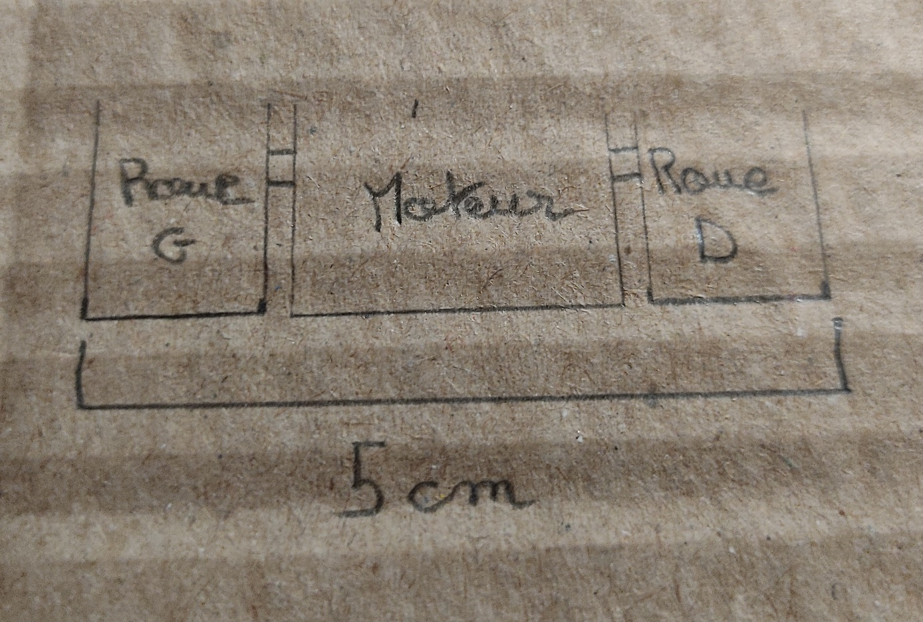

Le principe est donc d’assembler les deux roues motrices au même moteur afin de minimiser la largeur. Pour les autres composants (carte arduino, driver et alimentation), ils seront chacun monté sur 3 étages ditcincts :

On aurait donc une voiture construite à la verticale, plus large au-dessus (environ 6,5cm de largeur)